Der Wald ist für alle da!

Dialogprojekt will Nutzungskonflikte entschärfen

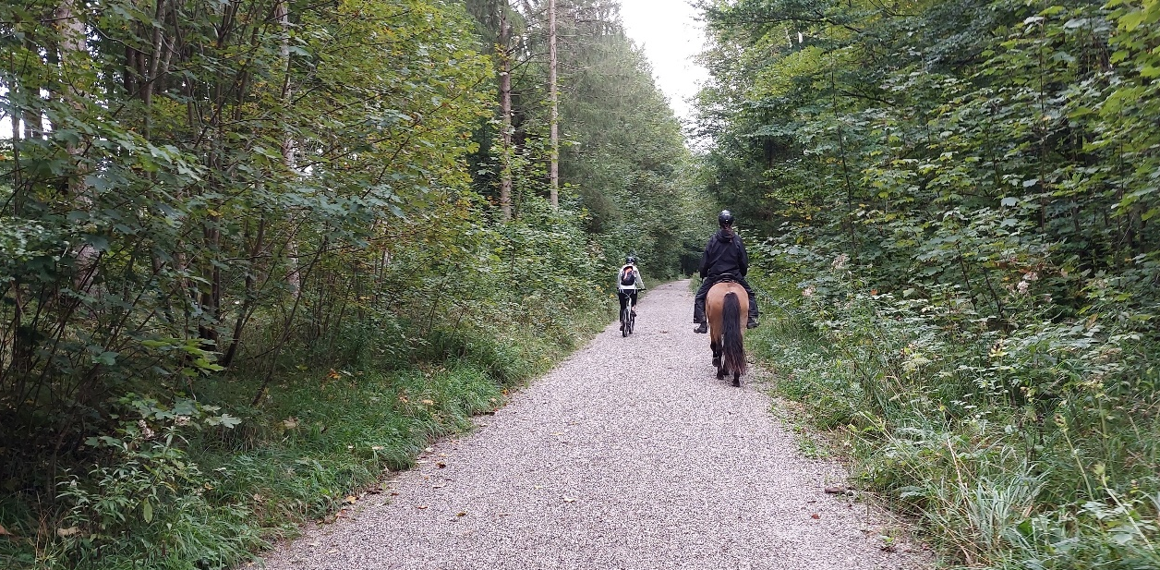

Der Wald ist für viele Menschen ein wichtiger Ort für die Freizeitgestaltung und Erholung. Das hat sich während der Corona-Pandemie noch verstärkt. Immer häufiger werden im Wald ganz unterschiedliche Aktivitäten betrieben. Nicht selten kommen sich die Besucherinnen und Besucher dabei in die Quere oder geraten mit der Forstwirtschaft, der Jagd oder dem Naturschutz im Wald in Konflikt. „Wir möchten diese Konflikte untersuchen und Vorschläge ausarbeiten, wie sie durch aktive Beteiligung aller Akteursgruppen vermieden oder bewältigt werden können“, sagt Monika Bachinger, Professorin für Tourismus an der Hochschule für Forstwissenschaft Rottenburg und Leiterin des neuen Dialogprojekts zu erholungsbasierten Nutzungskonflikten in Wäldern.

Das Projekt wird von der Fachagentur Nachwachsende Rohstoffe e.V. im Auftrag des Bundesministeriums für Ernährung und Landwirtschaft für drei Jahre gefördert. In vier Regionen in Deutschland sollen ausgewählte Konflikte gemeinsam mit den Beteiligten analysiert werden, um dann in einem offenen und konsensorientierten Diskurs mögliche Lösungen auszuloten. Grundlage dafür sind eine bundesweite Befragung sowie Vor-Ort-Dialoge mit Erholungssuchenden in Wäldern, Forstverantwortlichen und anderen Stakeholdern. Studierende aus Journalismus und Public Relations werden die Kommunikation zwischen den jeweiligen Konfliktparteien maßgeblich mitgestalten. Partner im Projekt sind die Bodensee-Stiftung und die Hochschule der Medien Stuttgart.

Die drei Projektpartner werden kommunikative Strategien entwickeln, mit denen sich Nutzungskonflikte in Wäldern entschärfen lassen: „Gerade Erholungssuchende schätzen am Wald die intakte Natur, die Ruhe und die abwechslungsreichen Naturräume. Wir möchten dazu beitragen, dass alle beteiligten Akteursgruppen den Wald als gemeinsam genutzten Raum erkennen und die verschiedenen Interessen anerkennen”, sagt Volker Kromrey, Geschäftsführer der Bodensee-Stiftung. Und Alexander Mäder, Journalismus-Professor an der Hochschule der Medien ergänzt: „Die Studierenden stellen sicher, dass alle Perspektiven berücksichtigt werden und dass klar wird, wie es die jeweils andere Seite meint. Solche deliberativen Verfahren geben uns als Gesellschaft eine bessere Chance, unsere Konflikte zu lösen.“
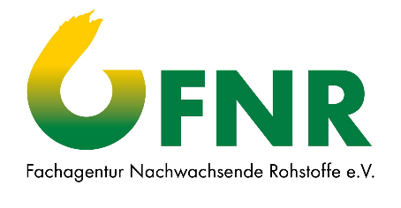
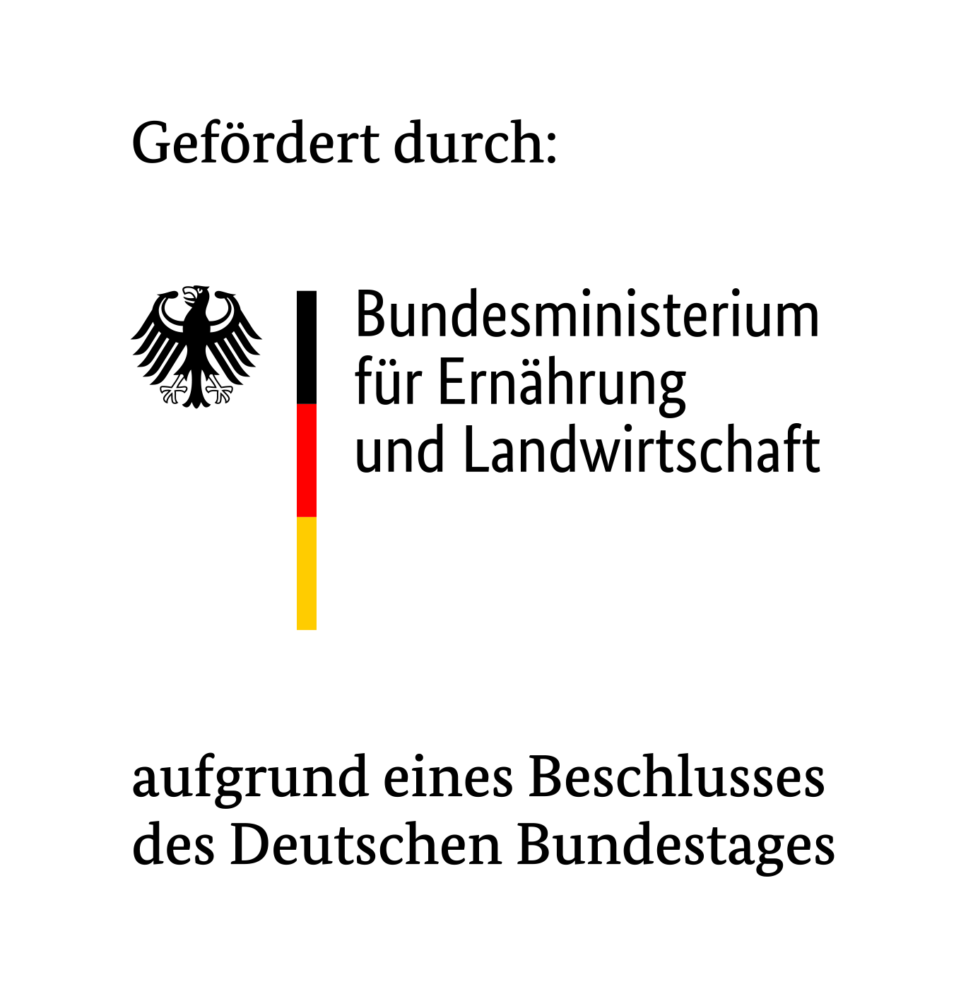

Projektpartner:
